"ממתינים לשבעה יהודים" – דף עבודה

תארו את הסצנה שבתמונה:

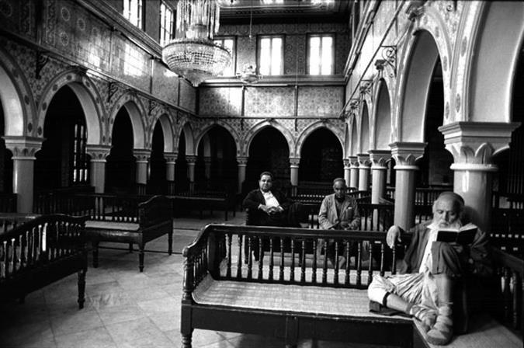

אילו ערכים יהודיים באים לידי ביטוי בצילום הזה?
הצלם נתן לתמונה את הכותרת "ממתינים לשבעה יהודים".
מה מוסיף השם של התמונה להבנתכם את הצילום?

"תשעה צדיקים גמורים אינם יכולים לומר קדיש כי אין להם מנין, אך אם מביאים מהרחוב אדם אחד פשוט הוא מצטרף להשלים את המניין." - עובד מתוך רבי נחמן מברסלב
מה אומר הדבר על אופייה של קהילה יהודית?

באיזה אופן מתקשרת האמירה של הלל לתמונה?
הלל אמר: "אל תפרוש מן הציבור"
- פרקי אבות ב, ד

מה לדעתכם המשמעות של פרישה מן הציבור?

באיזה אופן מתקשרת האמירה של הלל לחיים שלכם?

